Строительство дома из кирпича: надежно и экологично?
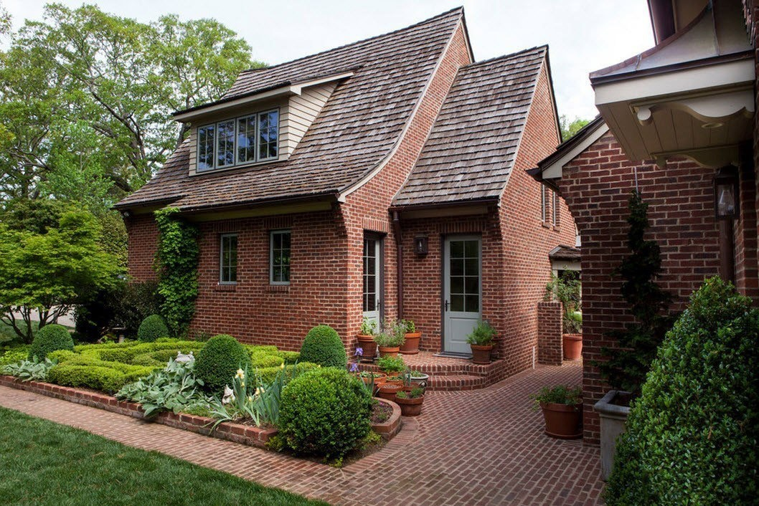
Испокон веков кирпичные дома считались надежными и крепкими сооружениями. Недаром еще в Древней Руси они являлись символом достатка владельца. Теперь мощные конструкции также пользуются спросом. Рассмотрим некоторые особенности, которые необходимо учитывать при возведении подобных зданий.

Преимущества
Преимущества домов из кирпича обусловлены материалом, из которого они изготовлены. Кирпичные здания отличает прочность, долговечность и надежность. Кроме того, стоит отметить и другие достоинства:
- морозостойкость;
- пожаробезопасность;
- экологичность;
- привлекательный вид.
Отдельно нужно сказать о сохранности кирпичной конструкции. Домам не страшны насекомые-паразиты, они не подвержены гниению.
Такие сооружения выбирают те, кто хочет оставить память о себе потомкам. Дом из кирпича способен прослужить не одно столетие.

Особенности
Владельцы домов из кирпича сталкиваются с проблемой отделки. Она занимает много времени и вызывает дополнительные траты. Но если учесть, что здание прослужит длительное время, не требуя капитального ремонта, то средства окупают себя.
Кирпичный дом – весомая конструкция, для установки потребуется залить мощный фундамент. Это следует учитывать еще до начала проектирования. Понадобится много материала, а это дополнительные траты.
Вариант выбирают те, кто хочет выстроить дом на века. Он не подходит для временного проживания.

Этапы строительства
Строительство кирпичного дома проходит в несколько этапов. Прежде чем приступить к возведению, необходимо выбрать участок, произвести геодезические работы, затем приступить к проектированию, составлению сметы и выбору материала.
Дома возводят из силикатного или керамического кирпича. Выбор остается за домовладельцем. Каждый вид обладает собственными преимуществами.
Только после завершения подготовительных работ переходят к основным этапам строительства.

Фундамент
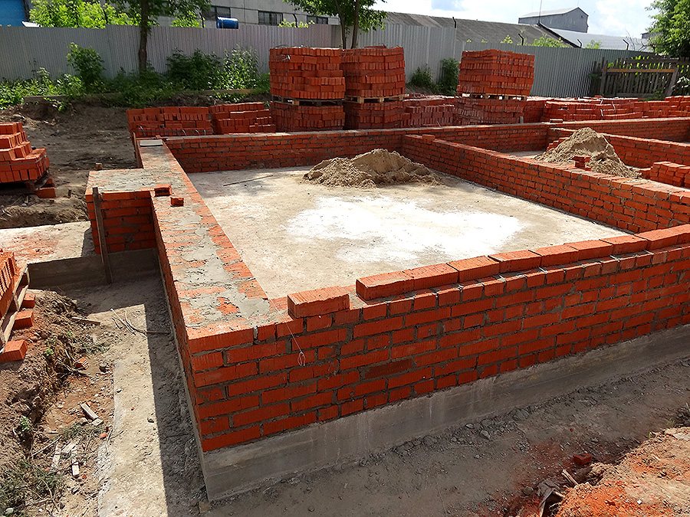
Любое строительство начинается с заливки фундамента. Его глубина зависит от количества этажей. Так, для одноэтажных конструкций приемлемой величиной считают 1,5 метра, а для зданий выше 2-х этажей заливают фундамент глубиной не менее 2-х метров.
В завершении работ необходимо установить гидроизоляцию. Это защитит дом от проникновения влаги.

Кладка кирпича
После заливки фундамента, его засыхания можно приступать к непосредственной кладке кирпича. При этом стоит учесть несколько важных моментов:
- кладку начинают с углов;
- между соседними кирпичами не оставляют никаких пространств;
- кирпичи простукивают, чтобы выявить брак;
- ровную кладку обеспечивает горизонталь.
Секрет от мастера: готовьте раствор порциями, иначе он застынет. Выделяют несколько способов кладки:
- колодцевую;
- в 4 кирпича;
- из двойного кирпича;
- в полтора кирпича.
Не рекомендуется производить кладку самостоятельно тем, кто не имеет опыта. Лучше делать это под наблюдением специалиста.

Оборудование кровли
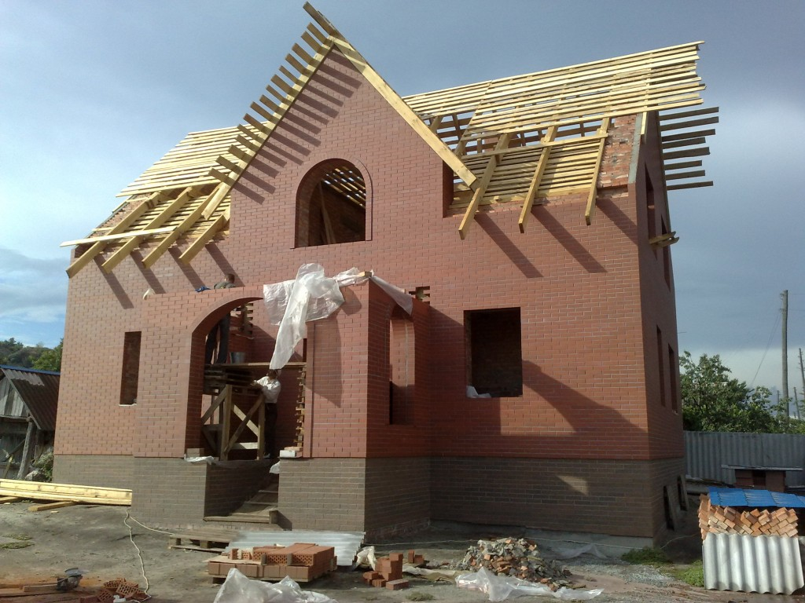
Для домов из кирпича подходят практически все виды крыш. Но очередность работ не меняется. Оборудование кровли также проходит в несколько этапов. Перечислим их:
- устанавливается перекрытие для чердака;
- изготавливается стропильная система из бруса или другого материала;
- оборудуется обрешетка;
- ведутся работы по гидро- и пароизоляции;
- кроется верхнее, конечное покрытие.
Кровля может быть любой: это дело вкуса хозяина. В частных одноэтажных домах обычно останавливают двухскатную крышу из черепицы или с мягкой кровлей.

Внешняя отделка дома
Самый распространенный стиль – кантри. Он идеален для загородных домов. Подразумевается, что дом будет отштукатурен, побелен или облицован натуральным камнем. Можно выбрать и другие варианты.

Внутренняя отделка
В этот этап прежде всего входит утепление и отделка стен, потолка, пола.
Стены также отштукатуривают, а затем оформляют по вкусу домовладельцы. Можно использовать метод обшивки вагонкой. Это значения не имеет.
Затем занимаются проведением электропроводки и других коммуникаций. На этом этапе лучше пригласить специалистов. Важна безопасность.
Окна и двери для кирпичных домов чаще закупают в готовом виде. Их монтаж не вызывает особых затруднений.
Дом из кирпича прослужит долго и порадует не одно поколение. Это оптимальный вариант для тех, кто привык ко всему основательному и фундаментальному, прочному и надежному.

